**测试结果**

1. 降幂排列输出多项式

多项式：1x^3 -2.5x^4 +1.5x^6 -3x^2 +0.5x^0

运算结果：1.5x^6-2.5x^4+1x^3-3x^2+0.5x^0

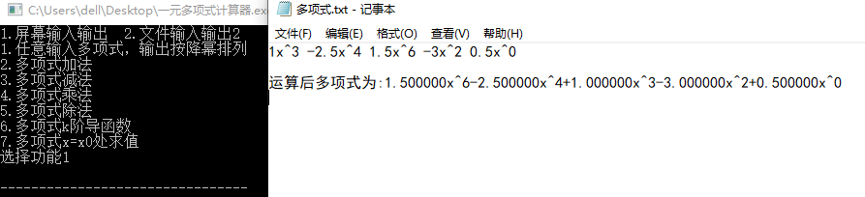

2.加法

多项式1：1x^3 -2.5x^4 +1.5x^6 -3x^2 +0.5x^0

多项式2：3x^4 +1x^6 -3x^1 +5x^3

运算结果：2.5x^6+0.5x^4+6x^3-3x^2-3x^1+0.5x^0

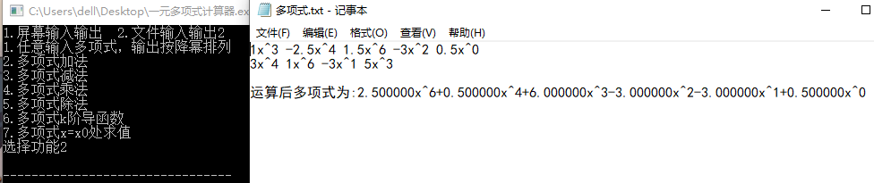

3.减法

多项式1：1x^3 -2.5x^4 +1.5x^6 -3x^2 +0.5x^0

多项式2：3x^4 +1x^6 -3x^1 +5x^3

运算结果：0.5x^6-5.5x^4-4x^3-3x^2+3x^1+0.5x^0

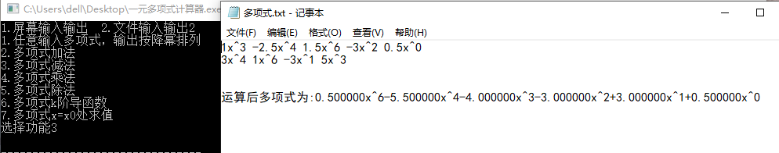

1. 乘法

多项式1：3x^1 -1x^2 +2x^0

多项式2：1x^3 +2x^0 +3x^1

运算结果：-1x^5+3x^4-1x^3+7x^2+12x^1+4x^0

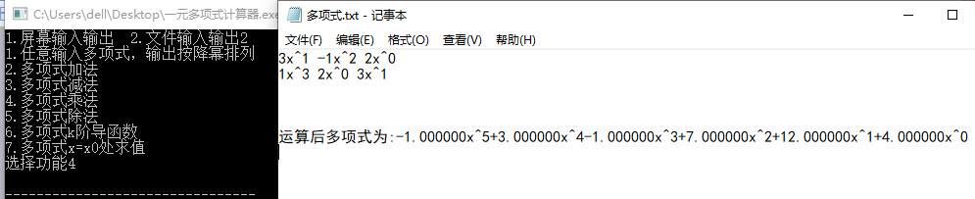

1. 除法

多项式1：-1x^5 +3x^4 -1x^3+ 8x^2 +14x^1+ 4x^0

多项式2：3x^1 -1x^2+ 2x^0

商式为:1x^3+3x^1+1x^0

余项为5x^1+2x^0

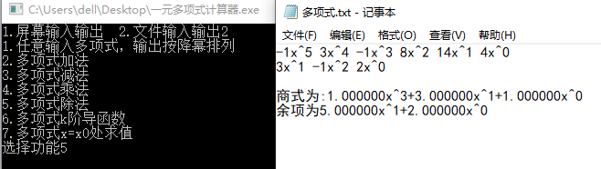

1. 求导

多项式：1x^5 +1x^4 +1x^3 +1x^2 +1x^1 +1x^0

求导阶数：3

运算结果60x^2+24x^1+6x^0

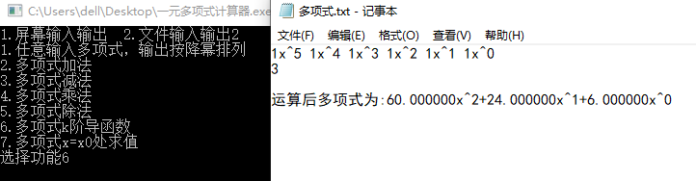

1. 求值

多项式：1x^5 +1x^4 +1x^3 +1x^2 +1x^1 +1x^0

求值点2

运算结果63

